SỞ GIÁO DỤC VÀ ĐÀO TẠO TP HỒ CHÍ MINH
TRƯỜNG THPT NĂNG KHIẾU TDTT H.BC
ĐÁP ÁN ĐỀ KIỂM TRA HỌC KÌ I – NĂM HỌC 2023-2024
MÔN SINH HỌC – KHỐI 11
- PHẦN TRẮC NGHIỆM (7 điểm)
Câu | Mã đề 611 | Mã đề 612 | Mã đề 613 | Mã đề 614
1 | A | B | A | D
2 | A | C | B | C
3 | A | B | A | D
4 | A | A | C | B
5 | B | A | A | A
6 | A | D | D | B
7 | B | C | D | D
8 | A | B | C | A
9 | C | A | A | D
10 | B | B | C | B
11 | C | C | B | D
12 | B | A | C | B
13 | B | C | C | B
14 | C | A | B | C
15 | C | B | C | A
16 | D | C | B | D
17 | B | B | B | A
18 | B | A | B | C
19 | B | C | D | A
20 | C | B | B | D
21 | B | D | B | A
22 | D | A | C | B
23 | B | A | D | A
24 | D | A | B | C
25 | B | B | A | C
26 | D | C | C | D
27 | B | C | B | C
28 | C | D | D | C
Mỗi câu đúng 0,25 điểm

- PHẦN TỰ LUẬN (3 điểm)
Câu hỏi | Đáp án | Điểm
Câu 1. (1,5 điểm)  1.1 Quan sát Hình 1 và trả lời câu hỏi  a) Vận tốc máu biến động như thế nào trong hệ mạch?  b) Cho biết mối liên quan giữa vận tốc máu và tổng tiết diện mạch máu.  1.2 Người luyện tập thể dục, thể thao đều đặn vài tháng có nhịp tim lúc nghỉ ngơi giảm đi so với trước đây, điều này được giải thích như thế nào?  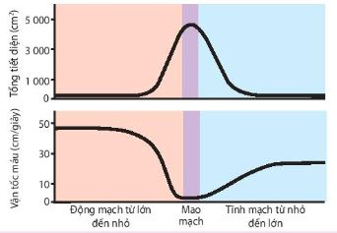  Hình 1: Liên quan giữa vận tốc máu và tổng tiết diện mạch máu | 1.1  a) Sự biến đổi vận tốc máu trong hệ mạch: Vận tốc máu cao ở động mạch lớn (0,25đ), giảm dần ở động mạch nhỏ, thấp nhất ở mao mạch rồi tăng dần từ tĩnh mạch nhỏ đến tĩnh mạch lớn.(0,25đ)  b) Mối liên quan giữa vận tốc máu và tổng tiết diện mạch máu: Vận tốc máu tỉ lệ nghịch với tổng tiết diện mạch máu.(0,25đ) Nếu tổng tiết diện mạch nhỏ, chênh lệch huyết áp lớn, máu sẽ chảy nhanh và ngược lại.(0,25đ)  1.2 Người luyện tập thể dục, thể thao đều đặn vài tháng có nhịp tim lúc nghỉ ngơi giảm đi so với trước đây vì: Luyện tập thể dục thể thao đều đặn giúp cơ tim phát triển, thành tim dày, buồng tim dãn rộng hơn và co mạnh hơn dẫn đến tăng thể tích tâm thu. (0,25đ) Kết quả nhịp tim khi nghỉ ngơi giảm nhưng lưu lượng tim vẫn giữ nguyên đảm bảo khả năng cung cấp máu cho cơ thể. (0,25đ) | 0,5đ  0,5đ  0,5đ
Câu 2. (1,5 điểm) Quan sát Hình 2 và trả lời câu hỏi:  - Đây là bệnh gì liên quan đến thận và bài tiết ở người?  b) Trình bày các nguyên nhân gây ra bệnh trên.  c) Trình bày một số biện pháp phòng bệnh mà em biết.  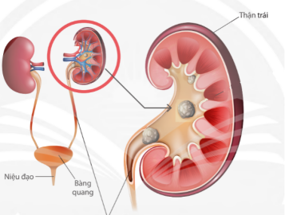  Hình 2: Bệnh liên quan thận và bài tiết | Bệnh Nguyên nhân gây ra Biện pháp phòng tránh  Sỏi thận (0,5đ) - Uống không đủ nước hàng ngày. - Nhịn tiểu thường xuyên. - Ăn thức ăn nhiều muối NaCl, nhiều protein động vật trong thời gian dài; bổ sung vitamin C, calcium sai cách. - Nhiễm trùng hệ tiết niệu, ... - Tăng lượng chất lỏng, uống nhiều nước; - Giảm lượng đạm động vật ăn vào; - Ăn nhạt; - Hạn chế ăn đường sucrose và fructose; - Tránh bổ sung vitamin C; - Ăn nhiều trái cây và rau quả; ... | - Ghi được 2 nguyên nhân đúng: 0,5đ  - Ghi được 4 biện pháp đúng: 0,5đ

